Результаты диагностики удовлетворенности студентов состоянием классного руководства в ГБПОУ ДТБТ

Кокорина Светлана Николаевна, методист
ГБПОУ «Дзержинский техникум бизнеса и технологий»

Можно предположить, что психологический комфорт студентов во время пребывания в стенах техникума в период учебно-воспитательного процесса во многом зависит от того, как классный руководитель организует работу со студентами, какую тактику работы выбирает, какие методы и приемы сплочения коллектива использует в работе с группой, в каком объеме применяет различные формы индивидуальной работы с каждым из студентов.
В период с 27.02 по 15.03.2023 года в ГБПОУ ДТБТ проводился опрос студентов всех курсов и направлений подготовки с целью диагностики удовлетворенности студентов состоянием классного руководства в техникуме.
Студентам были заданы следующие вопросы:
1. С каким настроением ты чаще всего идёшь в техникум?
2. Как часто у тебя бывают конфликты с классным руководителем?
3. Какую роль, по-твоему, исполняет в группе твой классный руководитель?
4. Что присуще классному руководителю по отношению к тебе?
5. Что тебе хотелось бы перенять от своего классного руководителя?
6. Как ты считаешь, сплоченная ли твоя группа?
7. Для чего нужны групповые мероприятия?
8. Какую помощь оказал тебе классный руководитель?
9. Можно ли сказать, что тебе повезло, что ты учишься в этой группе?
В опросе приняли участие 458 студентов из групп отделения ППКРС (15 групп) и ППССЗ (19 групп). Не приняли участия в опросе группы К-13 (классный руководитель Удодова Л.В.),ПКД-20 (классный руководитель Евсеева Н.И.).
Обработка результатов опроса показала, что большинство студентов не испытывают негативных эмоций, идя на учебу в техникум; 68% студентов никогда не конфликтовали со своим классным руководителем, большинство опрошенных положительно относятся к проводимым внеклассным групповым мероприятиям, считая, что они необходимы для сплочения группы, общения и саморазвития. Большую роль классного руководителя обучающиеся видят в контроле за успеваемостью и дисциплиной и в качестве помощника в трудных ситуациях, студенты отмечают, что классные руководители оказывают помощь в самых разных ситуациях (с успеваемостью, бытовые вопросы, разрешение конфликтов в группе или с преподавателями, психологическая адаптация в техникуме, приобщение к активной студенческой жизни). Классные руководители больше хвалят и подбадривают своих студентов, иногда делают замечания некоторым. Приятно, что среди достоинств наших наставников, которые хочется перенять, студенты отмечают:
• разносторонние знания и интересы (36%);
• великодушный характер (28%);
• умение хорошо выглядеть (18%);
• манеру поведения (17%).
По мнению студентов несколько учебных групп разбито на отдельные группы (48%), остальные – сплоченные и дружные. 71 % респондентов могут сказать, что им повезло с группой и классным руководителем.
Таким образом, организацию классного руководства в техникуме можно считать удовлетворительной. С целью оптимизации работы классным руководителям необходимо ознакомиться с анкетами своих студентов, и при необходимости скорректировать методы и приемы работы с группой.
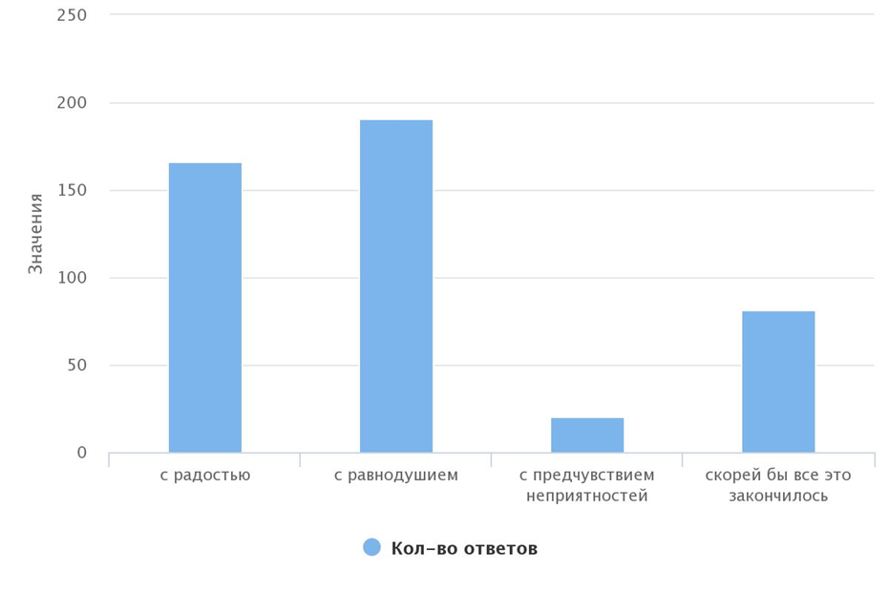
Рисунок1- С каким настроением ты чаще всего идёшь в техникум?
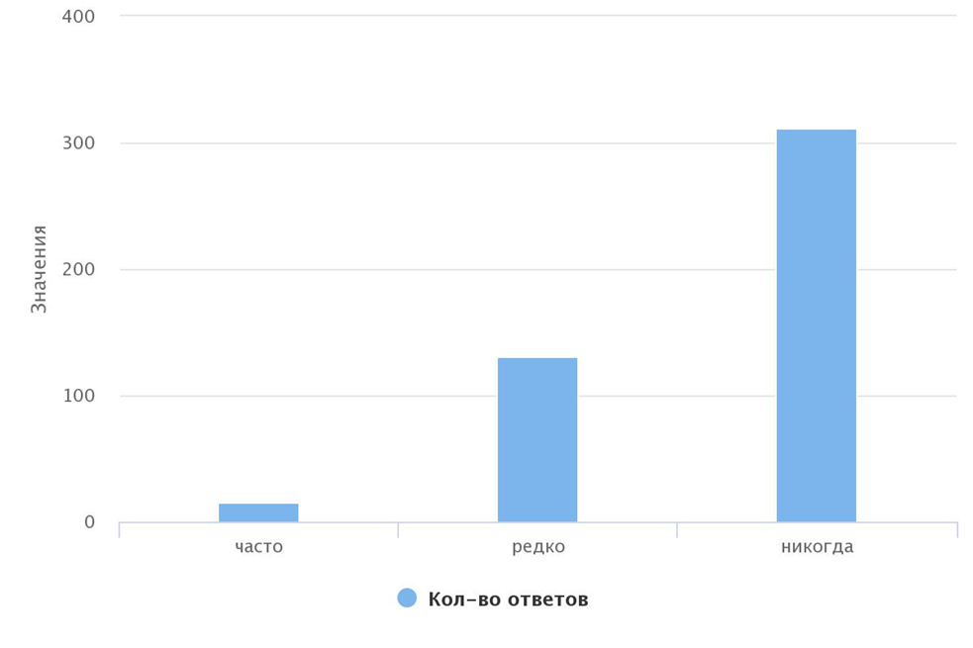
Рисунок2 - Как часто у тебя бывают конфликты с классным руководителем?
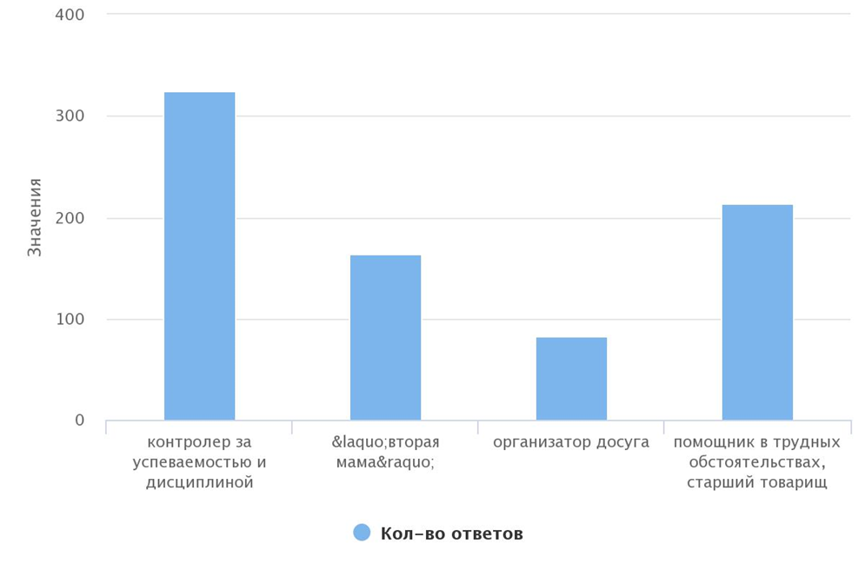
Рисунок 3- Какую роль, по-твоему, исполняет в группе твой классный руководитель?
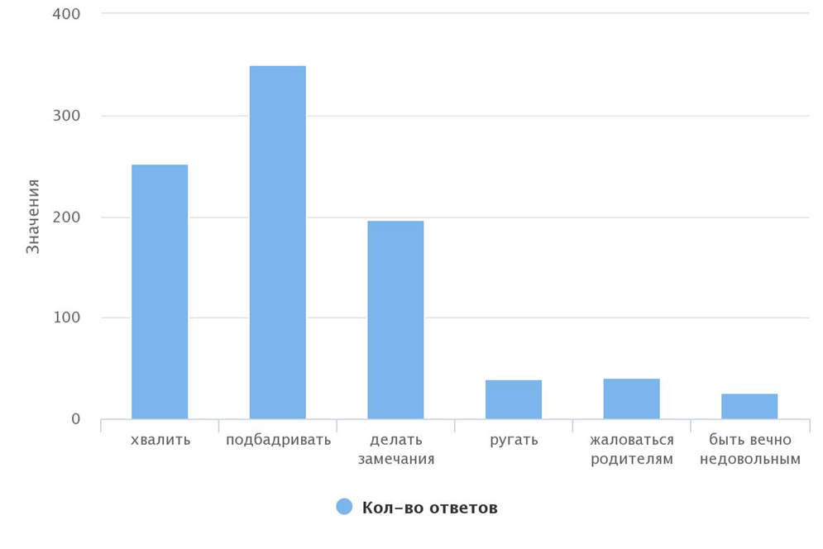
Рисунок 4- Что присуще классному руководителю по отношению к тебе?
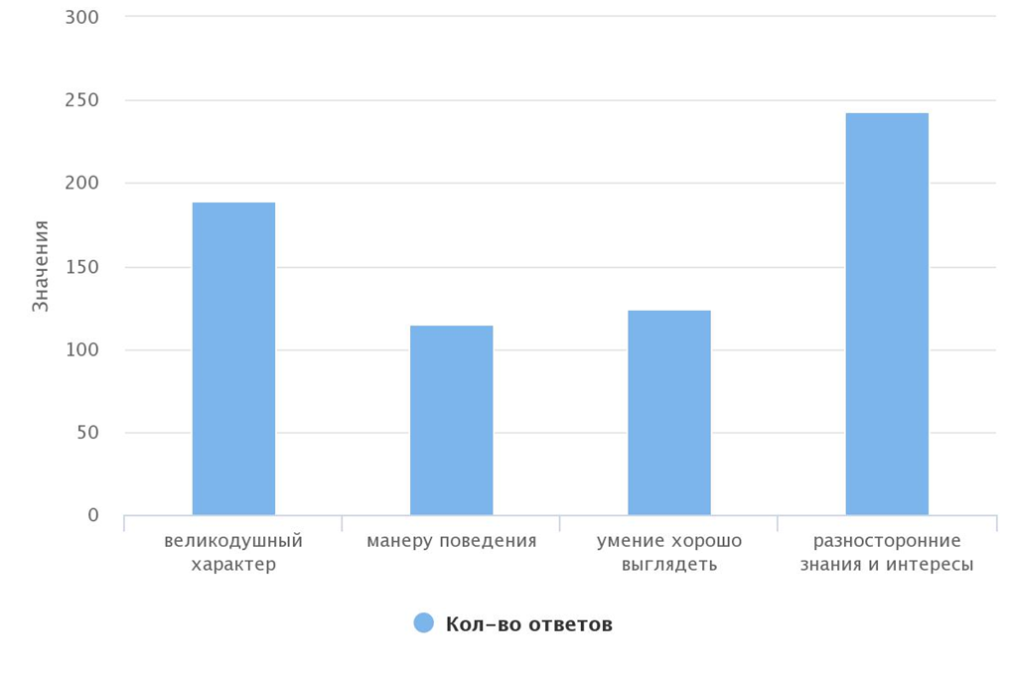
Рисунок 5-Что тебе хотелось бы перенять от своего классного руководителя?
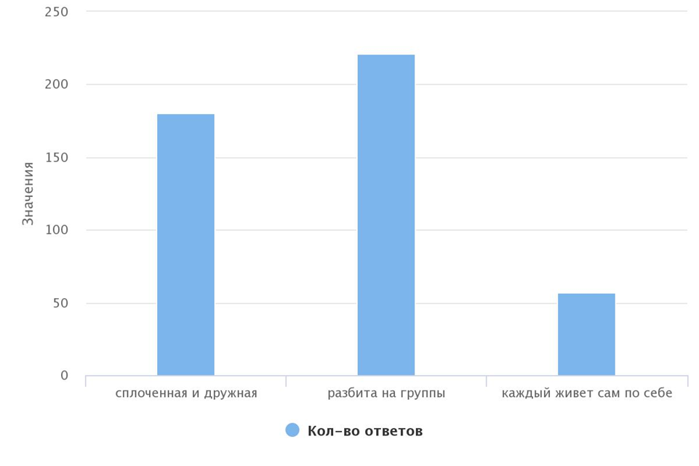
Рисунок 6- Как ты считаешь, сплоченная ли твоя группа?
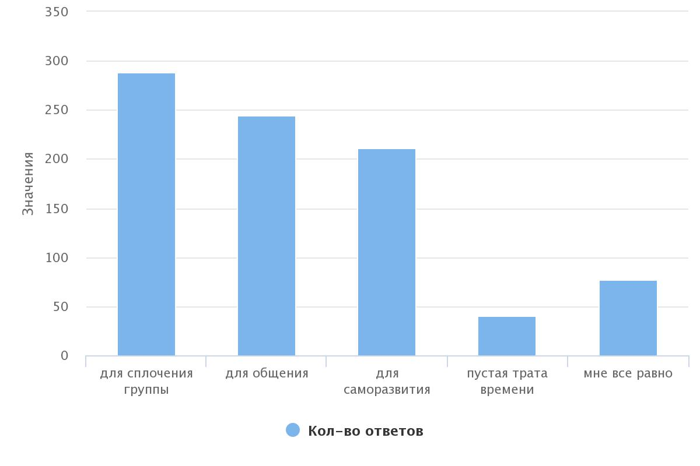
Рисунок 7-Для чего нужны групповые мероприятия?
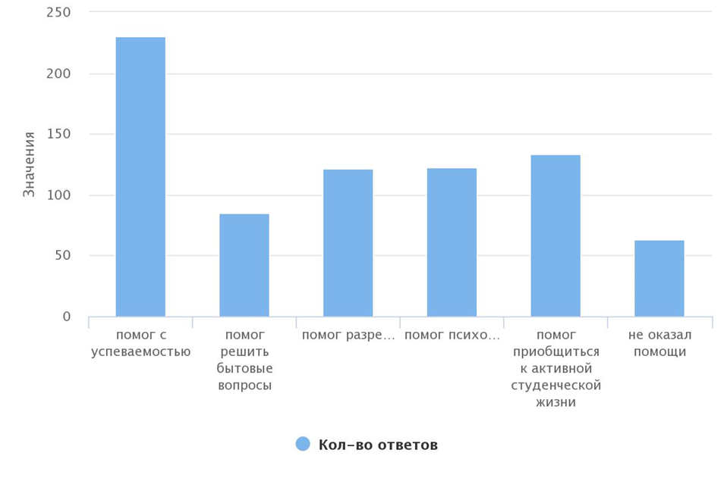
Рисунок 8- Какую помощь оказал тебе классный руководитель?
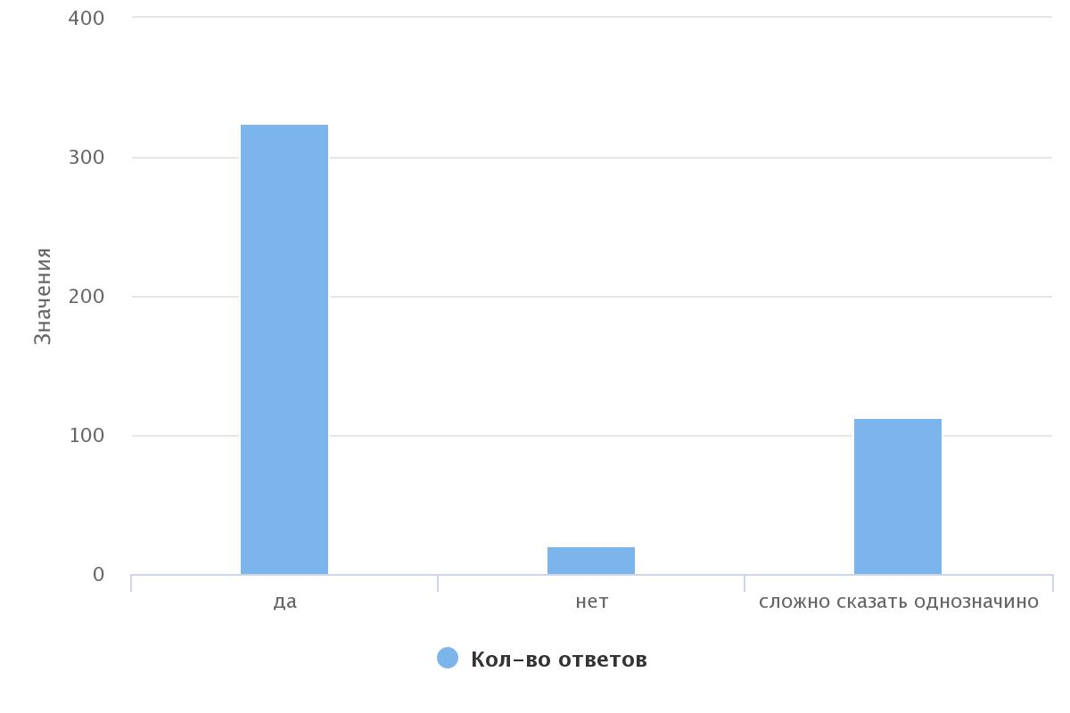
Рисунок 9- Можно ли сказать, что тебе повезло, что ты учишься в этой группе?

